将脚本zabbix.py上传至/home/system/下，也可指定其他目录，批量添加主机时在同一目录下创建配置文件linux.cfg,windows.cfg

执行脚本,进入交互界面

python zabbix.py

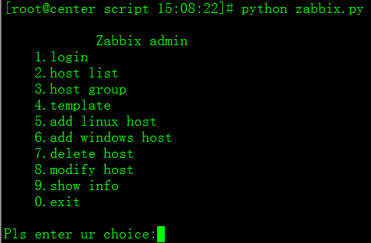

1.登录zabbix，可以在脚本中指定用户名/密码，避免每次交互输入，将红框处改为自己的账号、密码

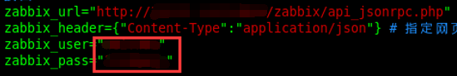

2-8的操作都要在1登录后的前提下

2.列出当前的主机列表

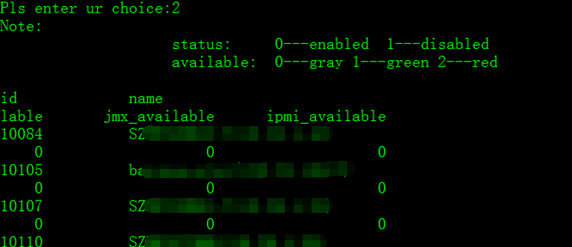

3.列出主机组

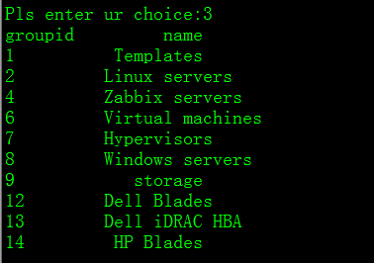

4.列出所有模板

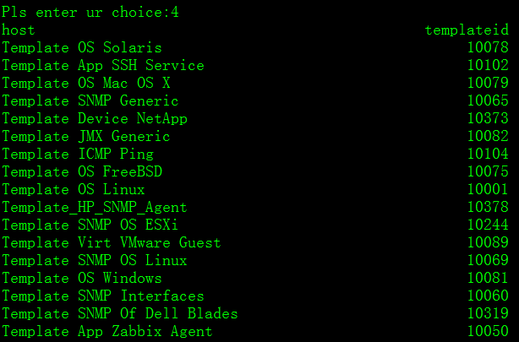

5.批量添加Linux主机，在linux.cfg中配置需要添加的主机信息，格式为主机名，名称，IP

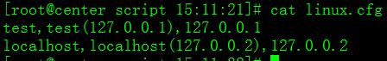

出现successfully代表添加主机成功

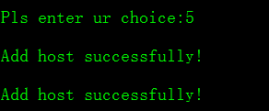

6.批量添加Windows主机，在windows.cfg中配置需要添加的主机信息

7.删除主机，输入主机ID，多个主机ID以，分隔，ID可以通过2.host list查询，出现already deleted代表该主机已删除

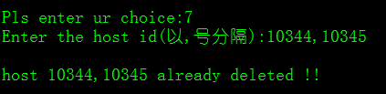

8.修改主机状态，开启禁用监控

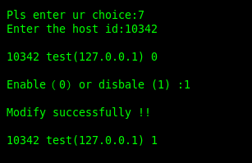

0.退出脚本